Odgojno – obrazovno područje: upoznavanje škole i radne okoline
Zanimanja ljudi
Ljudi rade različite poslove.
Liječnica/liječnik liječe ljude.

Medicinska sestra/medicinski tehničar pomažu liječnicima liječiti ljude.

Zubarka/zubar pregledaju i popravljaju zube.

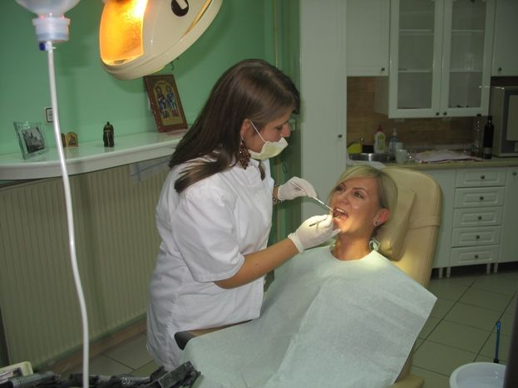

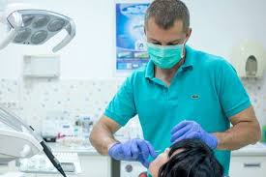
1. zadatak: Pročitaj, nadopuni i prepiši rečenice u bilježnicu pisanim slovima!
Liječnik liječi ljude.
Zubarka pregleda i popravlja zube.
Medicinska sestra pomaže liječniku liječiti ljude.

